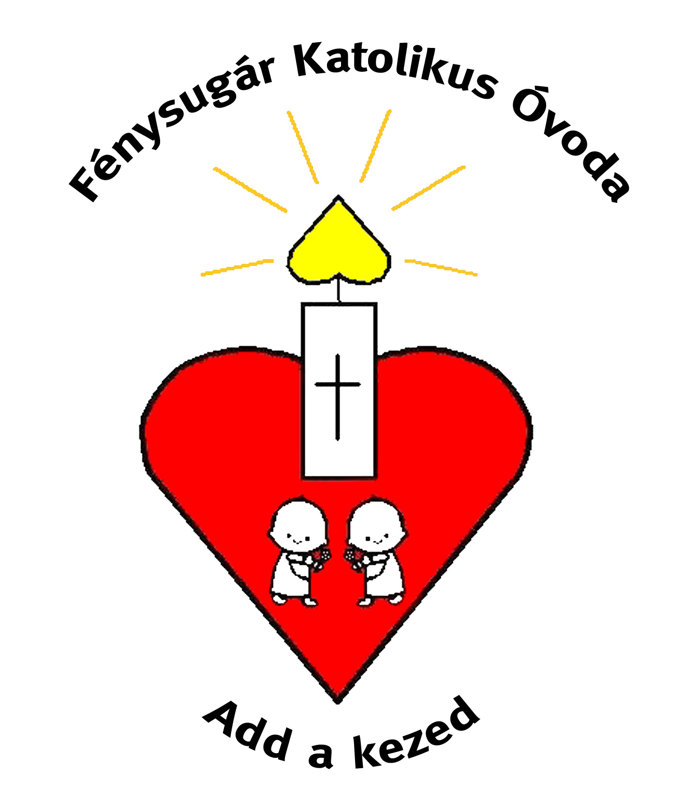

K Ü L Ö N Ö S K Ö Z Z É T É T E L I L I S T A
2019-2020. nevelési év

A kormány 229/2012 (VIII.28) kormányrendelete a nemzeti köznevelésről szóló törvény végrehajtásáról 23.§-a értelmében az alábbi adatokat tesszük közre:

Az óvoda megnevezése | Fénysugár Katolikus Óvoda
Az óvoda címe, székhelye, megnevezése,  elérhetősége | 6723. Szeged, Hóbiárt basa u. 30.  Tel: 06/62/488-552, Fax: 06/62/488-552  E-mail: fenyovoda@gmail.com  Óvodavezető: Katona Zsoltné
Fenntartó | SZEGEKIF  6720 Szeged, Aradi vértanúk tere 2.
Alapító okirat száma | 60-1/2013
OM azonosító | 201094

1. Óvodapedagógusok száma: 15 fő
ebből | Felsőfokú végzettséggel rendelkezik | 15 fő
ebből | Szakvizsgázott | 8 fő
ebből | Óvodavezető – Felsőfokú végzettség és szakvizsga | 1 fő

2. Fejlesztő pedagógus
Szakvizsgázott gyógypedagógus - logopédus | 1 fő

3. Nevelő-oktató munkát segítők: 11 fő
ebből | Konyhás dajka | 2 fő
ebből | Karbantartó – udvaros - technikumi érettségivel rendelkező | 1 fő
ebből | Dajka végzettséggel rendelkező | 3 fő
ebből | Érettségivel rendelkező | 1 fő
ebből | Érettségi és dajka végzettséggel rendelkező | 1 fő
ebből | Érettségi, dajka, pedagógiai és gyógypedagógiai asszisztens végzettséggel rendelkező | 2 fő
ebből | Felsőfokú végzettséggel rendelkező | 1 fő

4. Óvodatitkár száma: 1 fő – felsőfokú végzettséggel rendelkező
5. Óvodai csoportok száma 2019/2020 tanév: 7
Hóbiárt utca: Bárányka csoport | 15 fő
Csengő csoportok | 21 fő
Halacska csoport | 21 fő
Katica csoport | 23 fő
Napocska csoport | 23 fő
Avar utca: Szívecske csoport | 24 fő
Szőlőcske csoport | 22 fő

A nevelési év: 2019.09.01-2020.08.31-ig tart.

A nevelési-oktatási intézmény nyitva tartásának rendje:

Az óvoda 5 napos munkarenddel működik: hétfőtől péntekig. Nyitva tartás: 6-17 óráig

Téli zárás: 2019. december 21. - 2020. január 05.

Nyári zárás: Takarítási szünet előreláthatólag:
- Avar utca: 2020. július 20-augusztus 19.
- Hóbiárt utca: 2020 augusztus 03 - augusztus 24 /hétfő/.
Ügyeletet igény alapján egymás kisegítésére ellátnak óvodáink.

Nevelés nélküli munkanapok ütemezése:
2019. október 07.
2020. január 30.
2020 március 25.
2020 június 12.

A felvételi lehetőségről szóló tájékoztató:

Az óvodai felvétel jelentkezés alapján történik (Nkt. 49.§(1).
Óvodánk a gyermek 3 éves korától a tankötelezettség kezdetéig felveheti a jelentkező gyermekeket az engedélyezett maximális gyereklétszámig. Az óvodai felvételről, átvételről az óvoda vezetője dönt.
Az alapító okirat szerin: 170 fő – Avar u.: 50 fő, Hóbiárt u.: 120 fő

A beiratkozásra meghatározott idő:
Az óvodai beiratkozás idejéről közleményt, vagy hirdetményt teszünk közzé a helyben szokásos módon, a beiratkozás első határnapját megelőzően legalább 30 nappal. Jelentkezési lapot kell
kitölteni a szülőknek.

Az intézményben fizetendő térítési díj:
Intézményünkben az étkezésért térítési díjat kell fizetni.

Az étkezési térítési díjból kedvezmény illeti meg, ingyenesen étkezhetnek:
- a rendszeres gyermekvédelmi kedvezményben részesülő gyermekek
- tartósan beteg vagy fogyatékossággal élő gyermekek
- azok az egészséges gyermekek, akiknek a családban nevelkedő testvére – függetlenül az
életkorától – tartósan beteg vagy fogyatékos
- akinek családjában három vagy több gyermeket nevelnek
- akiknek a nevelésbe vételét rendelte el a gyámhatóság
- akiknek a családjában az egy főre jutó havi jövedelem nem haladja meg a kötelező legkisebb
munkabér, személyi jövedelemadóval, munkavállalói, egészségbiztosítási és nyugdíjjárulékkal
csökkentett, azaz nettó összegének 130%-át (2018. évben a 119.301.- Ft )

Az intézmény működésével kapcsolatos dokumentumok:

Szervezeti és Működési Szabályzat
Pedagógiai Program
Házirend
Éves munkaterv
A dokumentációknak intézményünk vezetői irodájában és a honlapunkon biztosítunk nyilvánosságot.
A házirend egy példánya – az újonnan jelentkezők számára e-mailben elküldésre kerül, amennyiben igénylik.

Ünnepek, megemlékezések rendje:

Ünnepeink - rendezvényeink

Egyházi ünnep | Nemzeti ünnep | Óvodai ünnep
- Szent Gellért nap | - Október 06. megeml.  - Október 23.
- Hálaadás | - Március 15 | - Szüreti mulatság – Őszanyó -  családokkal
- Mindenszentek ünnepe | - Június 04.  A nemzeti összetartozás napja | - Mikulás
- Karácsony - családokkal | - Június 04.  A nemzeti összetartozás napja | - Farsang - családokkal
-Vízkereszt,Gyertyaszentelő,  Balázsáldás,  Szt.Margit-Hamvazkodás | - Június 04.  A nemzeti összetartozás napja | - Kiszézés
- Húsvét |  | - Óvodai vidámnap - gyereknap
- Édesapák, nagyapák
köszöntése, megáldása –
családokkal
Szt.József napja
- Égi édesanyánk köszöntése
családokkal
Anyák napja –Nagymamák
szentmiséje
Atyák áldásával
- Pünkösd ünnepe |  | - Óvodai búcsúzó- családokkal

Óvodai nyílt nap: - 2020.03.19. – Apák napja – Óvodásaink hozzátartozói számára
- 2020.03.18. – Minden érdeklődőnek

Fénysugár Katolikus Óvoda Tel: 06/62/488-552
6723. Szeged, Hóbiárt basa u.30. E-mail: fenyovoda@gmail.com

